Easter Eggs: Fachschaft IM Regensburg

**„Steckerleiste“**

1. Gang vor den Klos:

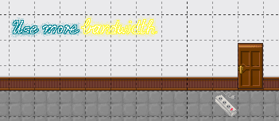

1. Vor der Fachschaft: 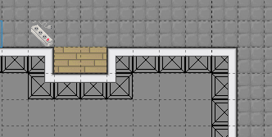
2. Burg Raum rechts neben dem Ausgang/hinter den Waffen: Ein Bild, das Tastatur, Rost enthält.

   Automatisch generierte Beschreibung
3. Krankenhaus links unten zwischen den Abteilungen: 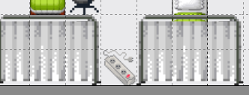
4. Cupcake unter den Tisch: 